CONVENIO MARCO DE COORDINACIÓN QUE PARA PROMOVER Y PRESTAR EN EL ESTADO LIBRE Y SOBERANO DE OAXACA SERVICIOS EDUCATIVOS DEL TIPO MEDIO SUPERIOR DENTRO DEL SISTEMA NACIONAL DE BAC HILLERATO ASÍ COMO PARA FORTALECER LA FORMACIÓN PARA EL TRABAJO, CELEBRAN EL EJEC UTIV O FEDERAL POR CONDUCTO DE LA SECRETARÍA DE EDUCACIÓN PÚBLICA, EN LO SUCESIV O "LA SEP”, REPRESENTADA EN ESTE ACTO, POR ACUERDO DE SU TITULAR, POR EL SUBSEC RETARIO DE EDUCACIÓN MEDIA SUPERIOR, DR. MIGUEL SZÉKELY PARDO, ASISTIDO POR EL OFICIAL MAYOR, LIC. GUILLERMO EDMUNDO BERNAL MIRANDA; EL GOBIERNO DEL ESTADO LIBRE Y S OBERANO DE OAXACA, EN LO SUCESIVO “EL EJECUTIVO DEL ESTADO", REPRESENTADO EN ESTE ACTO POR EL GOBERNADOR CONSTITUCIONAL LICENCIADO ULISES ERNESTO RUIZ ORTIZ, ASISTIDO POR EL SECRETARIO GENERAL DE GOBIERNO Y EL SEC RETARIO DE FINANZAS, EL INGENIERO JORGE TOLEDO LUIS Y EL ARQUITE CTO MIGUEL ANGEL ORTEGA HABIB, RESPECTIVAMENTE; EL INSTITUTO ESTATAL DE EDUCACIÓN PÚBLICA DE OAXACA, EN LO SUC ESIVO “EL IEEPO", REPRESE NTADO POR SU DIRECTOR GENERAL, EL INGENIERO ABEL TREJO GONZÁL EZ; EL COLEGIO DE BACHILL ERES DEL ESTADO DE OAXACA, EN LO SUCESIVO “EL COBAO", REPRESENTADO POR SU DIRECTOR GENERAL EL PROFR. VITÁ LICO CÁNDIDO COHETO MARTiNEZ; EL COLEGIO DE ESTUDIOS CIENTÍFICOS Y TECNOL ÓGICOS DEL ESTADO DE OAXACA, EN LO SUCESIVO “EL

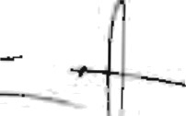

CEC YTEO", REPRESENTADO POR SU DIRECTOR GENERAL, EL DR. I VICENTE DE LA CRUZ SANTIAGO; EL COL EGIO SUPERIOR PARA LA EDUCACIÓN INTEGRAL INTERCULTURAL DE OAXACA, EN LO

SUC ESIVO "EL C SEIIO”, REPRESENTADO POR SU DIRECTOR GENERAL, EL LIC. HERON GARCÍA LÓPEZ; Y EL INSTITUTO DE CAP ACITACIÓN Y PRODUCTIVIDAD PARA EL TRABAJO DEL ESTADO DE OAXACA, EN L SUCESIV O “EL ICAPET", REPRESENTADO POR SU DIRECTOR GENERAL, EL LIC. LORENZO FÉLIX HERNÁ NDEZ AHEDO; EN CONJUNTO “LAS PART ES", AL TENOR DE LOS ANTECEDENTES, DEC LARACIONES Y CLÁUSULAS SIGUIENT ES:

A N T E C E D E N T E S

El Plan Nacional de Desarrollo 2007-2012 en su eje 3 ’Igualdad de oportunidades”, Objetivo 9 ' Elevar la calidad educativa", Estrategia 9.3 establece como impostergab\e una renovación profunda del sistema nacion de educacion, para que las nuevas generaciones sean formadas con capacidades y competencias que les permitan salir adelante en un mundo cada vez más competitivo, obtener mejores empleos y contribuir exitosamente a un México más equitativo y con mejores oportunidades para el desarrollo. En lo que corresponde a la educación media superior, el Plan agrega que se rediseñarán los programas de estudio para que los alumnos cuenten con un mínimo de las capacidades requeridas en este tipo educativo, y les permita transitar de una modalidad a otra



Por su parte en la Estrategia 9.4 se contempla fortalecei et federalismo educativo para asegurar la viabilidad operativa del sistema educativo mexicano



a largo plazo, promoviendo formas de financiamiento responsables y manteniendo una operación altamente eficiente

El Programa Sectorial de Educación 2007-2012 en su objetivo 1 ‘Elevar la calidad de la educación para que los estudiantes mejoren su nivel de logro educativo, cuenten con medios para tener acceso a un mayor bienestar y contribuyan al desarrollo nacional", establece como estrategia 1.6 la necesidad de alcanzar los acuerdos indispens ables entre los distintos subsistemas y con las instituciones de edL‹Cación superior que operen servicios de educación media superior en el ámbito nacional, con la finalidad de integrar un Sistema Nacional de Bachillerato en un marco de respeto a I a diversid ad, qL‹e permita dar pertinencia y relevancia a estos estudios, asi como lograr el libre tránsito de los estudiantes entre subsistemas y contar con una certificación nacional de

educación media superior. 

En el citado Programa, objetivo 6 “Fomentar una gestión escolar e institucional que fortalezca la participación de los centros escolares en la toma de decisiones. corresponsabilice a los diferentes actores sociales y educativos, y promueva la seguridad de alumnos y profesores, la transparencia y la bendicion de cuentas", en la estrategia 6.11 prevé como linea de acción el establecimiento de estándares de calidad aplicables al conjunto de las escuelas con el propósito de mejorar su desempeño y resultados



El articulo 9o ble la Ley General de Educación establece que además de impartir la educación preescolar, la primaria y la secundaria, el Estado promoverá y atenderá directamente, mediante sus organismos descentralizados, a través de apoyos financieros, o bien por cLialquier otro medio, todos los tipos y modalidades educativos

En términos del articulo 12 de la citada Ley, corresponden de manera exclusiva a la autoridad educativa federal, entre otras atribucíones, realizar la planeaciôn y la prog ramación globales del Sistema Educativo Nacional, asi como regular un sistema nacional de revalidación y de equivalencias, que faciliten el trânsito de educandos de un tipo o modalidad educativo a otro

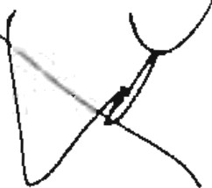

Por su parte el articulo 14 de la mencionada Ley dispone aue corresponde a las autoridades educativas federales y locales, de manera concurrente, promover y prestar servicios educativos del tipo medio superior, de acuerdo con las necesidades nacionales, regionales y estatales, as í como determinar los correspondientes planes y programas de estudio. <

Asimismo el último párrafo de dicho precepto establece que el Ejecutivo Federal y el gobierno de cada entidad federativa podrán celebrar convenios para coordinar o unificar las actividades educativas a que se refiere la Ley.

La Secretaria de Educaciôn Pública a través de la Subsecretaria de Educación Media Superior, ha instrumentado la Reforma Integral de la Educación Media Superior, la cual consiste en una serie de estrategias, programas y acciones determinados desde el cuerpo del Programa Sectorial y del marco normativo mencionado



# Dicha reforma pretende establecer objetivos y marcos curriculares comunes entre los diferentes opciones de educación media superior, para potenciar sus alcances respetando su diversidad, dentro de un marco que reconozca la importancia de esta educación como un espacio para la formación de personas cuyos conocimientos y habilidades les permita desarrollarse de manera satisfactoria, ya sea en sus estudios superiores o en el trabajo y, de manera más general en la vida



## En este sentido se publicó en el Diario Oficial de la Federación del día 26 de septiembre de 2008, el Acuerdo número 442 por el que se establece el Sistema Nacional de Bachillerato en un marco de diversidad

En concordancia con lo previsto por el Acuerdo a que se refiere el antecedente anterior, con fecha 23 de Enero de 2009, se publicó en el Diario Oficial de la Federación, el Acuerdo número 480 por el que se establecen los lineamientos para el ingreso de instituciones educativas al Sistema Nacional de Bachillerato

La educaciôn media superior enfrenta desafios que sólo pod rãn ser atendidos si este tipo educativo se desarrolla con una identidad propia que brinde a sus distintos actores la posibilidad de avanzar ordenadamente hacia los objetivos propuestos.

Por lo expuesto es necesario sentar las bases para que las inshtuciones edLlCativas que en la entidad impartan educación del tipo medio superior, públicas y particulares con reconocimiento de validez oficial de estudios, se incorporen y operen en el Sistema Nacional de Bachillerato y con ello contribuir a la artiCulación e identidad de la educaciôn media superior de México, acorde con los intereses de los estudiantes y las necesidades de desarrollo de I entidad y del pais

D E C L A R A C I O N E S

1. DE “LA SEP":
   1. Que de conformidad con los artículos 2o, 26 y 38 de la Ley Orgánica de la Administración Pública Federal, es una dependencia de la Administración Pública Federal centralizada, a la cual corresponde el ejercicio de la función social educativa, sin perjuicio de la concurrencia de las entidades federativas y de los municipios, así como organizar, vigilar e impulsar la formación para el trabajo.



2 Q ue el Doctor Miguel Székely Pardo, Subsecretario de Educación Media Superior, cuenta con facultades suficientes para susci ibir el presente instrumento en términos de lo dispuesto por el artículo 6 fracción IX de su Reglamento Interior y Acuerdo Secretarial No. 399 publicado en el Diario Oficial de la Federación el 26 de abril de 2007

1.3 Que el Lic. Guillermo Edmundo Bernal Miranda, Oficial Mayor, cuenta con facultades suficientes para suscribir el presente instrumento en términos de lo dispuesto por el artículo 7 fracción VI de su Reglamento Interior.



14 Que en el m arco de la Reforma Integral de la Educación Media Superior y el establecimiento del Sistema Nacional de Bachillerato, ha publicado en el Diario Oficial de la Federación:



* El Acuerdo número 442 por el que se establece el Sistema Nacional de Bachillerato en un marco de diversidad,



* El Acuerdo número 444 por el que se establecen las competencias que constituyen el Marco Curricular Común del Sistema Nacional de Bachillerato;
* El Acuerdo número 445 por el que se conceptualizan y definen para la educación media superior las opciones educativas en las diferentes modalidades;
* El Acuerdo número 447 por el qLie se establecen las competencias clocentes para quienes impartan educación media superior;

i *

* El Acuerdo número 449 por el que se establecen las competencias que definen el perfil del director en los planteles que imparten educación del topo medio superior:



..

* El Acuerdo número 450 por el que se establecen los lineamientos que regulan los servicios que los particulares brindan en las distintas opciones educativas en el tipo medio superior, y
* 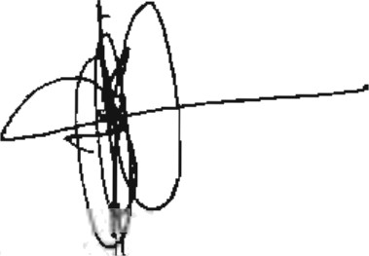El Acuerdo número 480 por el que se establecen los lineamientos para el ingreso de instituciones educativas al Sistema Nacional de Bachillerato

1. 5 Q ue a través de la Subsecretaria de Educación Media Superior y con pleno respeto al federalismo educativo es de su interés promover con los gobiernos de las entidades federativas, su participación en el proceso de Reforma Integral de la Educación Media Superior, así como el ingreso y operación dentro del Sistema Nacional de Bachillerato, de las instituciones que brindan estudios del tipo medio superior en la entidad

1.6 Que señala como su domicilio legal el ubicado en la calle de Argentina N o. 28, colonia Centro, delegación Cuauhtémoc, C.P. 06029 en la Ciudad de México, Distrito Federal

DE “EL EJEC UTIVO DEL ESTADO”:

1. 1 Que es una entidad libre y soberana de conformidad con lo establecido p los artículos 40 y 43 de la Constitución Política de los Estados Unidos Mexicanos y 1º 26, 27, 30 y 66 de la Constitución Pol ética del Estado Libre y Soberano de Oaxaca.



2.2 Que en términos de lo dispuesto por los artículos 79 fracción XIX, 82, 8

90 y 126 de la Constitución Pob ítica del Estado Libre y Soberano e Oaxaca; 1°, 2, 3, 4, 5, 7, 13, 17 fracciones I, IV y VIII; 20, 23, 27 y 47 de Ley Orgánica del Poder Ejecutivo del Estado de Oaxaca, el artículo fracción XII de la Ley Estatal de Educación; el C. Licenciado Ul” s Ernesto Ruiz Ortiz, Gobernador Constitucional, y los CC Ingeniero orge

Toledo Luis, y Arquitecto Miguel Ángel Ortega Habib, Secretarios de Gobierno y de Finanzas, respectivamente, se encuentran legalmente facultados para suscribir el presente instrumento

23 Que es su interés el facilitar y fomentar en su territorio el ingreso y operación dentro del Sistema Nacional de Bachillerato, de las instituciones que brindan estudios del tipo medio superior en la entidad, cuidando desde luego que la educación que impartan sea de calidad y garantice las necesidades de los educandos de este tipo educativo



En consecuencia, desea adherirse a la intención del Gobierno Federal por  promover a nivel nacional la reforma integral de la educación media

superior, partiendo para tal efecto de los Acuerdos que en la materia ha emitido “LA SEP"

1. 4. Q ue para efectos del presente instrumento, señala como su domicilio legal el ubicado en Ciudad Administrativa “Benemérito de las Américas" Edificio 7 Nivel 3, Carretera Oaxaca I stmo, km 11.5 del Municipio de Tlalixtac de Cabrera, Centro, Oaxaca, Código postal 68270



111. DE “EL IEEPO”:

1. 1 Que el Instituto Estatal de Educación Pública de Oaxaca, es un organismo público descentralizado con personalidad jurídica y patrimonio propio, de conformidad con el acuerdo número dos dictado por el Ejecutivo del Estado de fecha veintitrés de mayo de mil novecientos noventa y dos
   1. Que tiene por objeto promover y prestar el servicio educativo en el Estado, en sLiS diferentes modalidades, incluyendo a ía educación media superior, de conformidad a lo establecido en el artículo 14 de la Ley Estatal de Educación.
   2. Que el Ing. Abel Trejo González, acredita su personalidad como Director General del Instituto Estatal de Educación Pública de Oaxaca, mediante nombramiento ble fecha trece de noviembre del dos mil seis, expedido por el Lic. Ul ses Ernesto Ruiz Ortiz, Gobernador Constitucional del Estado Libre y Soberano de Oaxaca

34 Que de conformidad a lo dispuesto en los artículos 14, fracción XII de la _ Ley Estatal de Educación; 10, fracciones I, IX y XIII del Reglamento

Interno de la Junta Directiva del Instituto Estatal de Educación Públic de Oaxaca; artículo 8º, fracciones I I y XV del Reglamento Interno del IEEPO, el Ing. Abel Trejo González en su carácter de Director General, tiene las facultades para suscribir el presente convenio

1. o QLie señala como su domicilio para efectos del presente convenio, el ubicado en carretera Cristóbal Colon, km. 5.5, lxcotel, Centro, Oaxaca





1. DE “EL COBAO":
2. 1 Que es un Organismo Público Descentralizado de la Administración Pública Estatal, con personalidad jurídica y patrimonio propio, creado por decreto de Ley número 41, aprobado por la Quincuagésima Primera Legislatura Constitucional del Estado Libre y Soberano de Oaxaca, de fecha veintinueve de mayo de mil novecientos ochenta y uno, publicado en el periódico oficial del Gobierno del Estado el día veintisiete de junio del mismo año, y reformado por decreto número doscientos cinco. publicado en el periódico oficial del Gobierno del Estado el veintitrés de septiembre del año dos mil

42 Que tiene como sus objetivos los de imparti , impulsar y promover la Educación Media Superior en su modalidad de Bachillerato General, apegándose a lo dispuesto por el artículo tercero de la Constitución Politica de los Estados Unidos Mexicanos, la Ley General de Educación y demás ordenamientos vigentes que regulan la materia y sus reglamentos

1. 3 Que señala como domicilio para todos los efectos legales a que haya Iugar el edificio ubicado en Avenida Universidad número 145, Municipio de Santa Cruz Xoxocotlán, Centro, Oaxaca, código postal 71230.

4.4 Que el Profr Vitálico Cándido Coheto Martínez, Director General, está facultado para suscribir el presente convenio de coordinación, en términos de lo dispuesto por el articulo 10, fracción XII I del decreto de creació reformado y acredita su personalidad con la copia certificada de su nombramiento de fecha trece de noviembre del año 2006, otorgado por el Lic. Ulises Ruiz Ortiz, Gobernador Constitucional del Estado de Oaxaca

### DE “EL CEC YTEO":

1. 1 Q ue es un Organismo Público Descentralizado de la Administración Pública Estatal, con personalidad jurídica y patrimonio propio, reconocido como Colegio de Estudios Científicos y Tecnológicos del Estado de Oaxaca, creado por decreto expedido por el ejecutivo del estado en fecha veintisiete de febrero de mil novecientos noventa y cuatro y publicado en el periódico oficial del estado el doce de marzo de mil novecientos noventa y cuatro, con actualización al diverso publicada el doce de mayo de dos mil uno, as í como con sujeción a lo dispuesto por la Ley Orgánica del Podei Ejecutivo del Estado, Ley de Entidades Paraestatales del Estad

al Convenio de Coordinación celebrado entre el Gobierno del Estado y la Secretaria de Educación Pública.

# 52 Oue por Convenio de Coordinación celebrado entre el Gobierno del Estado de Oaxaca, la Secretaría de Educación Pública y el Colegio de Estudios Científicos y Tecnológicos del Estado de Oaxaca (CECyTEO), en el año de 1999, entran en operación los centros de servicio de Educación Media Superior a Distancia (EMSaD) como una opción educativ escolarizada y presencial de calidad, vinculadas con las necesidade e desarrollo regional, estatal y nacional, a fin de brindar iguald de



### oportunidad para acceder a la educación superior, cuya observancia,

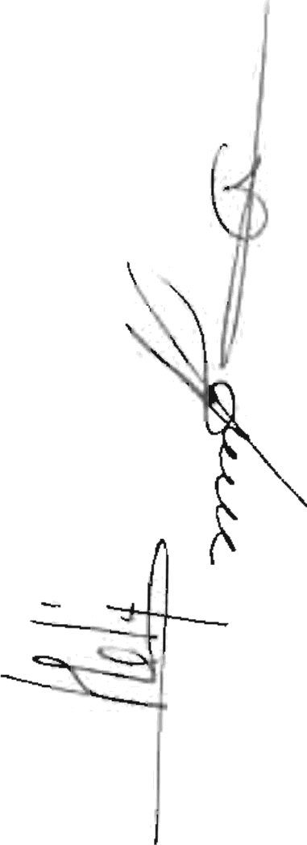coordinaciôn y operatividad quedó a cargo del CECyT EO

5.3 Que tíene dentro de sus fines definir un nuevo mode!o de educación esco!arizado estatal que supere los rezagos educativos y mejore sustancialmente el nivel académico de la poblacíón, en donde se conjugue la enseñanza de los valores de la cultura Oaxaqueña y los avances cientificos y tecnológicos

54 Que el C. Dr. Vicente de la Cruz Santiago, acredita su personalidad como Director General, mediante nombramiento suscrito por el titular del poder Ejecutivo del Estado, en fecha 13 de Enero de 2005, por Io que está facultado para sr‹scribir el presente convenio de coordinación, en tërminos de Io dispuesto por Nos artículos 1, 2 fracción I; 4, 10 fracción II 13 fracción I , 14 fracción I, de la Ley de Entidades Paraestatales del Estado de Oaxaca; asi como los artículos 1 y 14 fracción I inciso a). del decreto que actualiza el diverso que creó a el Colegio, publicado en el periódico oficial del gobierno del estado el diecinueve de mayo del dos mid uno

# 5 Que señala como su domicilio legal el ubicado en la calle de Dalias número 321 de la Colonia Reforma de esta ciudad de Oaxaca de Juárez, Oaxaca

V1. DE “EL CSEIIO":

1. 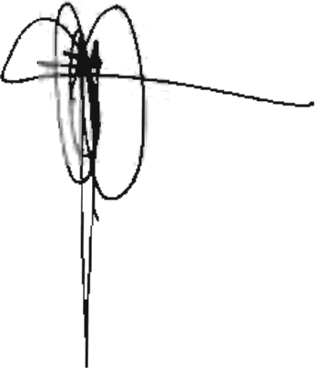1 Que “EL CSE llO” es un Organismo Público Descentralizado de carácter estatal, con personalidad jurídica y patrimonio propio, creado pot Decreto del Ejecutivo del Estado de Oaxaca, publicado en el Periódico Oficial del Estado de Oaxaca, el primero de febrero del año dos mil tres

6 2 Que “EL C SEIIO” según Io dispuesto en el Artículo 3º del Decreto de su creación, tíene por atribuciones, entre otras, impartir educación media superior, de adultos, formación para el trabajo y educación artística, en cualquiera de sus modalidades.

63 Que el Licenciado Herón Garcia López, en su calidad de Director General de “EL CSEIIO”, como se acredita con la Copia Certificada del nombramiento de fecha diez de agosto del año dos mil siete, expedido a su favor por el Lic Ulises Ruíz Ortiz, Gobernador ConstitLlcional del Estado Libre y Soberano de Oaxaca, cuenta con suficientes facultades para suscribir el presente Convenio, de conformidad con Io dispuesto en el Articulo 8º, Fracciòn I de su Decreto de Creación

1. 4 Que para los efectos legales del presente convenio, señala como su domicilio el ubıcado en Calle 5 de Mayo Número 217, Barrio de JalatTaco en la Ciudad de Oaxaca de Juárez, Oaxaca; C P. 68080
2. DE “EL ICAP ET":

7.1. Que es un Organismo Público Descentralizado de la Administrac n Pública Paraestatal del Estado de Oaxaca, con personalidad jurid” y patrimonio propio, creado mediante Decreto del Ejecutivo del Estado



# publicado el 22 de marzo de 1997, el cual fue reformado mediante Decretos publicados en el Periódico Oficial con fechas 14 de Noviembre de 1998 y el 07 de marzo de 2009, respectivamente



1. 2. QLie dentro de sus objetivos se encuentra la de impartir e impulsar la formación para el trabajo en la Entidad, proporcionando la mejor calidad y vinculación de este servicio con el aparato productivo y las necesidades de desarrollo estatal y regional, asi como la de promover la impartición de cursos de capacitación, que correspondan a las necesidades de los mercados laborales del estado.
2. 3. Que su Director General está facultado para suscribir el presente convenio de coordinación, en términos de lo dispuesto por el Artículo 11 inciso A) de su Decreto de Creación Reformado, el Director General cuenta con las suficientes atribuciones para celebrar el presente

7.4. Que señala como su domicilio legal ubicado en la Calzar!a San Felipe número 322-A, San Felipe del Agua Oaxaca de Juárez. Oaxaca



1. DE “LAS PARTES”:

# 1 Que reconocen la necesidad de contribuir, impulsar y consolidar los programas de educación media super or en la entidad, orientados a satisfacer las demandas de cobertura suficiente y mejor calidad del servicio.

* 1. Que tienen como propósito coordinar sus esfuerzos para que los servicios educativos que se prestan en la entidad se incorporen y operen en el Sistema Nacional de Bachillerato, y con ello contribuir a la articulación e identidad de la educación media superior de México, acoi de con los intereses de los estudiantes y las necesidades de desarrollo de la entidad y del pa ís

# Que también es de su interés el fortalecimiento de la formación para el trabajo

Que e xpuesto lo anterior y con fundamento en io dispuesto por los artículos 3o de la Constitución Política de los Estados Unidos Mexicanos; 38 de la Ley Ol gánica de la Administración Pública Federal; 1o, 7o, 9o, 10, 1 2, 14, 21, 25,

27, 29, 30, 31, 32, 33, 34 y 47 de la Ley General de Educación y demás aplicables, están conformes en sujetar su compromiso a los términos y condiciones establecidos en las siguientes:

C L Á U S U L A S

PRIMERA. Es objeto del presente Convenio establecer la coordinació conforme a la cual ‘LAS PAR TES", en el ámbito de sus respecti s competencias y atribuciones, instrumentarán lo conducente para q los





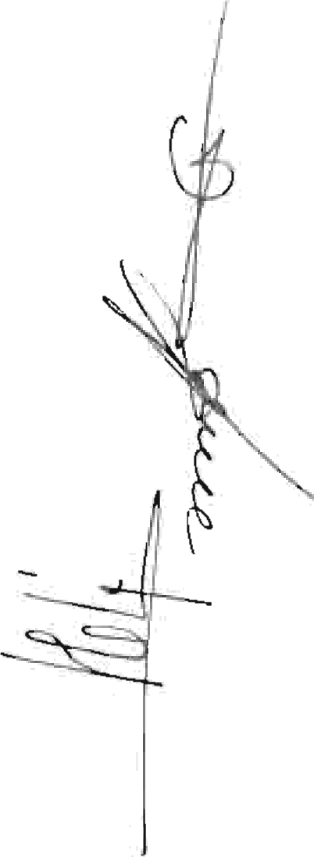servicios educativos del tipo medio superior que se brindan en la entidad se incor poren y operen en el Sistema Nacional de Bachillerato, así como el fortalecimiento de la formación para el trabajo conforme a lo establecido en el Programa Sectorial de Educación 2007-2012. Igualmente es objeto del presente convenio precisar otros aspectos de financiamiento y operación conducentes a una mejor coordinación para la adecuada prestación de los servicios educativos de tipo medio superior.

En todo caso la coordinación, operación, apoyo financiero, evaluación y seguimiento de la educación del tipo medio superior en la entidad se c cunscribirá al marco de la reforma integral impulsada por la Secretaría de Educación Pública Federal y al Sistema Nacional de Bachillerato.

SEGUNDA. "LAS PART ES’ reconocen que los compromisos establecidos en el pres ente instrumento son aplicables a:

EL IEEPO", asi como a los servicios de educación media superior qLie brinda dicho organismo;

“ EL COBAO", así como a los planteles y centros de educación abierta de dicho org anismo;

1 11

"EL C ECYT EO", as í como a los planteles y centros EMSAD a cargo de dicho organismo;

* + 1. "EL CSEIIO", as í como a los planteles de dicho organismo que imparten educación media superior;



TERC ERA. ’ LAS PART ES" reconocen al Comité Directivo del Sistema Nacional de Bachillerato, en adelante EL COMÍ TÉ", previsto en el

número 480 por el que se establecen los lineamientos para el ing eso instituciones educativas al Sistema Nacional de Bachillerato

## ' EL ICAPET", así como a las unidades de dicho organismo, y

VI Los servicios educativos coordinados por "LA SEP", en adelante 'LOS SERVICIOS COORDINADOS" siguientes: El Subsistema de Preparatoria Abierta, ahora denominado Certificación por Evaluaciones Parciales, asi como la educación media superior a distancia, en adelante EMSAD”

Para efectos de simplificación, los organismos públicos descentralizados a qLie se refieren las fracciones I a la V de esta cláusula se podrân identificar, en lo sribsecuente, como LOS ORGANISMOS".



Asimismo reconocen que "EL COMIT É" es una instancia de concertación colegiada que tiene entre sus propósitos la responsabilidad de establecer o determinar los criterios, parámetros, metodologías e indicadores especificos que se aplicarán a los planteles para su ingreso, permanencia y en su caso salida del Sistema Nacional de Bachillerato.



”

CUARTA. En atención al objeto materia de este Convenio “LAS PAR TES” acuerdan que, para que los planteles a que se refiere la cláusula segunda ingresen al Sistema Nacional de Bachillerato, deberán acreditar el cumplimiento o asumir el compromiso, según sea el caso, de lo siguiente



## La adopción del marco curricular común, y consecuentemente, la instauración de mecanismos oara fortalecer el desempeño académico de los alumnos y el logro de las competencias genéricas y disciplinares básicas, así como la inclusión de las competencias disciplinares extendidas y profesionales que correspondan en sus planes de estudio;

La existencia de una planta directiva y docente suficiente y con las competencias que LA SKP’ ha determinado en el marco de la Reforma Integral de la Educación Medía Superior y del Sistema Nacional de Bachilleratoi

l|l

Las instalaciones que satisfagan las condiciones de higiene, de seguridad y pedagógicas adecuadas y su equiDamiento adecuados para tos servicios que se ofrezcan;

### IV Los requisitos aplicables en función de la modalidad educativa en la que se impana el servicio;

La generación de espacios de orientación y tutoría para la atención de las necesidades de los alumnos;

### La participac›on en los procesos de evaluación que determine ”LA

S EP",

# La operación de la gestión escolar con base en el establecimiento de metas, objetivos, priorización, transparencia y planes de mejora continua del Sistema Nacional de Bachillerato;

La adopción del sistema de control escola r del Sistema Nacional de Bacnillerato;

### El facilitar el tránsito de alumnos de tal manera que sólo esté condicionado a la disponibilidad de espacios en los planteles, y



1. La expedición de una certificación complementaria a la conclusión de los estudios en el Sistema Nacional de Bacnillerato

QUINTA. Independientemente de la modalidad educativa, "LAS FAR TES' coinciden en que los planes y programas de estudio deberán cubri competencias genéricas y las disciplinares básicas, ya que a pa rtir de ell s se define el perfil del egre sado de la educación media superior.





En cuanto a las competencias disciplinares extendidas y las competencias profesionales, "EL EJ ECUI-IVO DEL ESTADO" y "LOS ORGANISMOS”



propic arán que sus planteles I as cubran en función de la especificidad de los

### estudios de que se trate

En todo caso deberán considerar lo previsto en el Acuerdo número 444 por el que se establecen las competencias que constituyen el Marco Curricular Común del Sistema Nacional de Bachillerato

SEXTA. "EL EJECUTIVO DEL ESTADO" y "LOS ORGANISMOS"

propiciarán entre los planteles el desarrollo, capacitación y certificación de su personal docente conforme a lo acordado y definido con "LA SEP"

SÉPTIMA. "EL EJECUTIVO DEL ESTADO" y "LOS ORGANISMOS’

propiciarán que sus planteles cuenten con las bibliotecas, laboratorios, talleres y, en general, con las instalac ones y equipamiento necesarios para el desarrollo de los procesos de ensenanza y de aprendizaje, así como con el uso de las tecnologías de la información y las comunicaciones, acordes a la modalidad en la qLie brindan el servicio educativo.



Para tal efecto deberán considerar los indicadores establecidos en el Sistema de Gestión Escolar de la Educación Media Superior de “LA SEP" y

demás indicadores y estándares que determine “E L COMÍ TÉ". 

OCTAVA. Para operar en alg una de las modalidades educativas previstas en la Ley General de Educación, "EL EJECUTIVO DE L ESTADO" y “LOS ORGANISMOS" deberán considerar lo establecido por el Acuerdo número 445 por el que se conceptualizan y definen para la educación media superior las opciones educativas en las diferentes modalidades

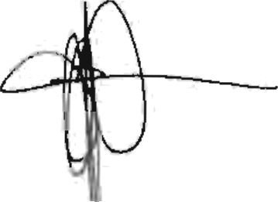

En todo caso se deberá acreditar que la o las modalidades en las que se brinde el servicio educativo sean:

I, Compatibles con la naturaleza de los estudios de que se trate:

ll Operables en cuanto al desarrollo del plan y programas de estudio;

I II Funcionales con el material y equipamiento que para tal efecto cuente, y

IV. Factibles en cuanto al logro de las competencias definidas en el marco de la Reforma Integral de la Educación Media Superior y del Sistema Nacional de Bachillerato

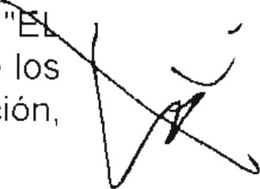

NOVENA. Para la determinación de la modalidad educativa " EJECUTIVO DEL ESTADO" y “LOS ORGANISMOS” deberán propiciar que los planteles consideren la participación, el manej o, la función o I a aplicación, según corresponda, de cada uno de los elementos siguientes

1. Estudiante;
2. Trayectoria curricular; III. Mediación docente;



IV. Mediación digital;

1. Espacio,

### Tiempo;

1. Instancia que evalúa;
2. Requisitos para I a certificación, e
3. Instancia que certifica.

DÉCIMA. "EL EJECUTIVO DEL ESTADO" y ‘LOS ORGANISMOS”

deberá n propiciar que los planteles se comprometan a que la evaluación de los pi ogramas de estudio sea presencial y en sus instalaciones, además de tener como premisas la transparencia, confiabilidad y objetividad

En el caso de la modalidad no escolarizada la evaluación se podrá desari ollar con el apoyo de las tecnologías de la comunicación, siempre y cuando el plantel garantice que durante su des arrollo habrá Iugar a la identificación inequívoca del estudiante, asi como a su realización en forma individual, sin auxilio de terceros y sin el uso de materiales, herramientas o dispositivos que comprometan la ob etividad y la transparencia de la evaluación De lo contrario, el plantel tendrá que contar con las instalaciones necesarias para que la evaluación aue practiauen los alumnos sea presencial y en sus instalaciones

DÉCIMA PRIMERA. "EL EJ ECUT IVO DEL ESTADO" y LOS

ORGANISMOS” deberán propiciar un servicio educativo integral para lo cual es “ necesario que el marco curricular común se a compa ñe de esquemas de orientación y tutoría para la atención de las necesidades de los alumnos. Por

ello, sus planteles deberán prever:

1. El apoyo p+cosocial para e! desarrollo de actitudes, comportamientos y habilidades favorables para el autoconocimiento, la autoestima y la comunicación ;
2. El apoyo y seguimiento individual o grupal de alumnos en relación con los procesos de aprendizaje y su trabajo académico,
3. El desarrollo de estrategias con la finalidad de fortalecer hábitos y técnicas de estudio que contribuyan a elevar el aprovechamiento académico,
4. La implementación de acciones preventivas y remediales; “

V. El apoyo pedagógico para atender problemáticas particulares, media e atención individual o grupal, seg ún corresponda, y



## Vi La orientación vocacional para que los alumnos identifiquen y elijan con mayor certeza las opciones educativas, profesionales y laborales

DÉCIMA SEGUNDA. "EL E JECUTIVO DEL ESTADO" y "L

ORGANISMOS" deberá n propiciar que los planteles soliciten su ingre al



Sistema Nacional de Bachillerato a través del Sistema de Registro que para tal efecto LA SEP’ ponga a su disposición.

# En todo caso, durante el proceso de ingreso se deberá proporcionar la Información y documentación requerida por el Sistema de Registro

### DÉCIMA TERCERA. "EL EJECUTIVO DEL ESTADO" y “LOS

ORGANISMOS” deberán propiciar el cumplimiento de los criterios establecidos por EL COMITÉ" para la permanencia de los planteles dentro del Sistema Nacional de Bachillerato.

E n todo caso los planteles estarán sujetos a una evaluación integral y a obtener resultados favorables conforme a los estándares determinados por "EL COMIT É"

La evaluación integral comprenderá:

I. La evaluación del aprendizaje;

## II La evaluación de planes y programas de estudio, III La evaluación de apoyo a estudiantes;

1. La evaluación docente;

## La evaluación de las instalaciones y equipamiento; “

VI. La evaluación de la gestión, y

## Vil La evaluación institucional EL COMITÉ" determinará las fechas, términos e instancias que

practicarán las evaluaciones a que se refiere esta cláLlSLJla

DÉCIMA C UARTA. La conclusión de los estudios en el Sistema Nacional de Bachillerato se verá expresada en una certificación nacional, complementaria al certificado de estudios que otorgu= cada plantel

## Para tales efectos y considerando las recomendaciones de “EL COMITÉ ’, LA SEP” dictará las providencias que correspondan que deberán ser observadas por los planteles que formen parte del Sistema Nacional de Bachillerato

### DÉCIMA QUINTA. Los planteles que hayan obtenido su ingreso al - Sistema Nacional de Bachillerato podrán mencionar en la documentación q “ expidan y en la publicidad que hagan, su calidad de instituciôn registrada en



dicho Sistema



## DÉCIMA SEXTA. Para el cumplimiento del objeto del presente Co venio, “LA SEP” se compromete a desarrollar las acciones siguientes:





1. Cuidar en la integración de El COMÍ TÉ“ la adecuada representatividad del espectro de actores que en el ámbito público y nacional operan en el Sistema Nacional de Bachillerato.
2. Orientar a "EL EJECUTIVO DEL ESTADO" y a “LOS OR GANISMOS"



en el proceso que ínstrumenten para que los servicios educativos que prestan en la entidad se incorporen y operen en el Sistema Nacional de Bachillerato

C Acord ar los plazos en los cLiales los planteles de “LOS ORGANISMOS” puedan concretar su ingreso y operación dentro del Sistema Nacional de Bachillerato

Proporcionar a ”EL EJECUTIVO DEL ESTADO" y a “LOS ORGANISMOS” los criterios, parámetros, metodolog ías, indicadores y reglas especificas aue “EL COMIT É" emita y que se aplicarán a los planteles para su ingreso, permanencia y en su caso salida del Sistema Nacional de Bachillerato, y en general, proporcionarles la documentación e información relacionada con el referido Sistema



1. Asesora r a "EL EJECUTIVO DEL ESTADO” y a “LOS ORGANISMOS" en el proceso que instrumenten para considerar lo previsto en los Acuerdos Secretariales que “LA SEP" p ublique en el marco de la Reforma Integral de la Educación Media Superior y del establecimiento y operación del Sistema Nacional de Bachillerato
2. Atender las consultas que "EL EJECUTIVO DEL ESTADO" y “LOS ORGANISMOS" formulen en relación con la operación en el Sistema Nacional de Bachillerato, de los servicios educativos que prestan en la entidad
3. Asesorar, en coordinación con “EL EJEC UTIVO DEL ESTADO" y LOS ORGANISMOS”, según corresponda, a las instituciones particulares que en la entidad impartan educación del tipo medio superior con reconocimiento de validez oficial, y aue pretendan su ingreso y

operacion en el Sistema Nacional de Bachillerato 

h Difundir a nivel nacional y por los medios de que disponga, el contenido y fortalezas de la Reforma Integral de la Educación Media Superior y del Sistema Nacional de Bachillerato

Difundir, mantener actualizado y tener a disposición del público el registro de los planteles públicos y privados con reconocimiento de validez oficial de estudios, pertenecientes al Sistema Nacional de Bachillerato.

 Coordinar y concertar con “EL EJECUTIVO DEL ESTADO” y en caso, con “LOS ORGANISMOS", las acciones de planeación educativa del tipo medio superior.

k Determinar en coordinación con "EL EJE CUT IVO DEL ESTADO" y con ’LOS ORGANISMOS" los planes y programas de estu ” ue pretendan brindar en el marco de la Reforma Integral de la E caci ”n Media Superior y del Sistema Nacional de Bachillerato.



Determinar los planes y programas de estudio de LOS SERVICIOS COOR DINA DOS"

m. Establecer, escuchando la opiniön de "EL EJ EC UTIVO DEL ESTADO" y de “LOS OR GANISMOS", los objetivos y metas por alcanzar en términos de calidad, eficiencia terminal, equidad y cobertura de la educación, conforme a Io establecido en el Programa Sectorial de Educación, el Plan Estatal de Des arrollo en el apartado de Educaciòn y en las disposiciones presupuestarias.

n Facilitar y en su caso actualizar a "EL EJEC UTIVO DEL ESTADO" y a LOS OR GANISMOS" el sistema de control escolar del Sistema Nacional de Bachillerato, así como atender las consLiltas sobre su funcionamiento

# 0 . Asesorar a 'EL EJECUTIVO DEL ESTADO" y a “LOS ORGANISMOS"

en los temas de revalidación y equivalencia de estudios con la finalidad -



de que posibiliten el tránsito de los educandos de manera fluida

## ordenada, entre sus planteles, tipos de bachillerato y educativas, así como entre planteles estatales y federales

### modalidades *

1. Asesorar y acordar con “EL EJEC UTIVO DEL ESTADO" el diseño e I

instrumentación de programas de actualización y superación del personal académico y directivo, con el propósito de mejorar la calidad de la educaciôn basada en competencias

1. En coordinación con “LOS ORGANISMOS" establecei los programas de actualizaciôn y superación de su personal académico, en particular I dirigidos a la educación basada en competencias

r. Asesorar y en su caso acordar con “EL EJ EC UTIVO DEL ESTADO" y ‘LOS ORGANISMOS” el diseño e instrumentación de program as de apoyo a los educandos, incluyendo los de orientación vocacional, tutorias, apoyo psicológico, acompañamiento para el aprendízaje y la insercion en el mercado laboral, así como los que se dirijan a promover la equidad y la tolerancia, además de los dirigidos a prevenir y combatir las adicciones

Instrumentar y operar el sistema de registro y seguimiento de egres ados del Sistem a Nacional de Bachillerato

Recabar de El EJEC UTIVO DEL ESTADO" y, en su caso, directamente de LOS ORGANISMOS" la información estad ística relacionada con el servicio educativo a cargo de uno y otros, as í como de las activid des de apoyo que ëstos realicen

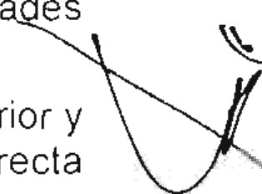

u Supervis ar, a través de la Subsecretaría de Educación Media Superior y de las unidades administrativas bajo su adscripción, la correcta operación del Sistema Nacional de Bachillerato.

Detern inar en coordinación con “LOS ORGANI SMOS" y “LO SERVIC IOS C OOR DINADOS”, las acciones y sistemas de segui iento, evaluación y supervisión de los servicios educativos y de las activi des de apoyo, asi como la difusión de sus resultados



w. Acordar con "EL EJECUTIVO DEL ESTADO“ la celebración de convenios especificos para propiciar una adecuada coordinación de acciones, mecanismos de financiamiento, y en general, de colaboración y seguimiento de los planteles que operan en los subsistemas cuyo financiamiento es exclusivamente estatal.



### DÉCIMA SÉPTIMA. Para el cumplimiento del objeto del presente

C onvenio, “EL EJECUTIVO DEL ESTADO” y ' LOS ORGANI SMOS" se

comprometen, en el ámbito de sus respectivas atribuciones, a desarrollar las acciones siguientes

1. Instrumentar el proceso que corresponda para que los servicios educativos que prestan en la entidad se incorporen y operen en el Sistema Nacional de Bachillerato.
2. Propiciar el cumplimiento de los criterios, parámetros, metodologías, indicadores y reglas especificas que “EL COMIT É" emita y que se aplicarán para el ingreso y permanencia de los planteles en el Sistema Nacional de Bachillerato

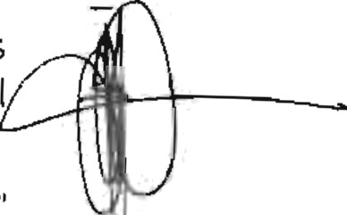

# Propiciar et cumplimiento del plazo que se establezca para que sus planteles concreten su ingreso y operación dentro del Sistema Nacional de Bachillerato

d Considerar lo previsto en los Acuerdos Secretariales que “LA SEP" publique en el marco de la Reforma Integral de la Educación Media Supei ior y del establecimiento y operación dei Sistema Nacional de Bachillerato

1. Asesorar, de acuerdo con los parámetros determinados por "LA SEP" y por “EL COMITÉ", en lo que a cada uno corresponda, a las inStltLiCiones particulares que en la entidad impartan educación del tipo medio superior con reconocimiento de validez oficial, y que pretendan su ingreso y operación en el Sistema Nacional de Bachillerato
2. Difundir en la entidad y por los medios de que disponga, el contenido y fortalezas de la Reforma Integral de la Educación Media Superior y del Sistema Nacional de Bachillerato
3. 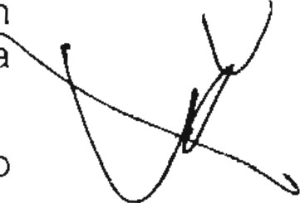Coadyuvar con “LA SEP" a mantener actualizado y tener a disposición , del público el registro de los planteles públicos y privados con reconocimiento de validez oficial de estudios, pertenecientes al Sistema

### Nacional de Bachillerato

h Concertar con “ LA SEP" las acciones de planeación educativa tipo medio superior

Coordinarse con LA SEP" en la determinación de los anes , programas de estudio que se pretendan brindar en el marc de la Reforma Integral de la Educación Media Superior y del tema Nacional de Bachillerato

; Aplicar los planes y programas de estudio que “LA SE P” determine para LOS SERVICIOS COORDINADOS”

k. Formular a “LA SEP" opinión sobre los objetivos y metas por alcanzar en términos de calidad, eficiencia terminal, equidad y cobertura de la educación. conforme a lo establecido en el Plan Estatal de Desarrollo en el apartado de Educación, el Programa Sectorial de Educación y en las disposiciones presupuestarias

Propiciar en el ámbito de sus respectivas competencias, la adopción y uso del sistema de control escolar del Sistema Nacional de Bachillerato , así como formular a "LA SEP”, en su caso, las consultas sobre su funcionamiento

Consultar a “LA SEP" en los temas de rev alidación y equivalencia de estudios con la finalidad de facilitar el tránsito de educandos entre sus planteles, tipos de bachillerato y modalidades edLiCativas, as í cOmO entre planteles estatales y federales

n En el caso de "EL EJECUTIVO DEL ESTADO” coadyuvar con “LA SEP” en el diseño e instrumentación de programas de actualización y superación del personal académico y directivo, con el propósito de mejorar la calidad de la educación basada en competencias

0. En el caso de “LOS ORGANISMOS" establecer en coordinación con LA SEP”’ los programas de actualización y superación de su personal académico, en particular los dirigidos a la educación basada en competencias En su caso, participar en los programas que para este fin ofrezca “LA SEP" o los que al efecto sean acordados

Colaborar con “LA SEP" en el diseño e instrumentación de programas de apoyo a los educandos, incluyendo los de orientación vocacional, tLftOrías, apoyo psicológico, acompañamiento para el aprendizaje y la inserción en el mercado laboral, así como los que se dirijan a promover la equidad y la tolerancia, además de los dirigidos a prevenii y combatir las adicciones

Instrumentar y operar en el ámbito de sus respectivas competencias, el sistema de registro y seguimiento de egresados del Sistema Nacional de Bachillerato.

r. Proporcionar oportunamente a "LA SEP" la información estadística relacionad a con el servicio educativo y actividades de apoyo que realizan

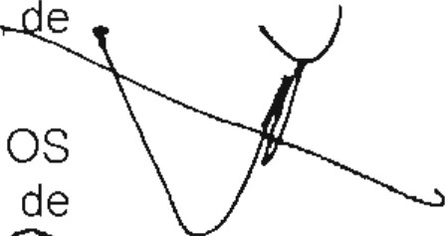S Apoyar a la Subsecretaría de Educación Media Superior de "LA SEP", en las tareas de supervisión y operación del Sistema Nacional e Bachillerato en la entid ad.

1. En el caso de “LOS ORGANISMOS" y "LOS SERVICIOS COORDINADOS”, realizar las acciones e implementar los sistemas de seguimiento, evaluación y supervisión de los servicios educativos

las actividades de apoyo, así como la difusión de sus resultados

1. En el caso de "EL EJECUTIVO DEL ESTADO", acordar con LA SE la celebración de convenios especificos para propiciar una adec da

17



coordinación de acciones, mecanismos de financiamiento, y en general, de colaboración y seguimiento de los planteles que operan en los subsistemas cuyo financiamiento es exclusivamente estatal

’ ’ “ ’ ' ” '. : ' ' \ .‘.’/ ” ..“.’, i /*

,' “ ' ' • › , i i .\ i › ILS zi ” L la IE Ú Pt

DÉCIMA OC TAVA. ‘LA SEP", EL EJEC UTIVO DEL ESTADO", y ”EL I EEPO"

acuerdan lo siguiente:

I Realizar to necesario para garantizar que en su operación “EL IEEPO”

1. I mparta los planes y programas que para estudios de! tipo medio superior establezca "LA SEP", o bien los que previa propuesta del “IEEPO", autorice “LA SEP”
2. Lleve a cabo sus actividades académicas en coordinación con la Dirección General del Bachillerato de “LA SEP", en lo que se refiere a su organización, así como en lo relativo a la asistencia y autorizaciones en materias técnicas y pedagógicas, dirigidas a los servicios educativos y actividades de apoyo

C Observe las disposiciones aplicables en materia de revalidación y equivalencia de estudios con la finalidad de garantizar et trá nsito de “ educandos de manera fluida y ordenada

1. Propicie la formulación de propuestas y nombramiento de directores de planteles conforme a los procedimientos que le rigen y considerando el perfil que para el director se defina en el Sistema Nacional de Bachillerato.
2. Propicie el ingreso y promoción de docentes conforme a los procedimientos que le rigen y considerando el perfil que para el docente se defina en el Sistema Nacional de Bachillerato.



DÉCIMA NOV ENA. “LA SEP”, “EL EJ ECU"IIVO DEL ESTADO" y “EL

COBAO” acuerdan lo siguiente:

1. ‘ EL COBAO" y “EL EJECUTIVO DEL ESTADO" presentarán a "LA SEP” la propuesta de presupuesto de operación anual. "LA SEP” y EJECUTIVO DEL ESTADO” concurrirán por partes iguales a la integración del presupuesto que sea autorizado.

I I “ EL COBAO’ y “EL EJECUTIVO DEL ESTADO“ realizarán lo necesario ” ”“ para que formalmente se integren al menos dos representantes de “LA

SEP" en el órgano de gobierno de ese organismo, con plenos derech de voz y voto, asi como sus respectivos suplentes

III. Realizar lo necesario para garantizar que en su operación “EL COBAO"

' i

a Imparta los planes y programas que para el bachillerato general establezca “LA SEP”, o bien los que previa propuesta del “COBAO”, autorice “LA SEP”

* 1. Lleve a cabo sus actividades académicas en coordinación con la Dirección General del Bachillerato de “LA SEP” en lo que se refiere a su organ‹zacion, así como en lo reIahvo a la asistencia y autorizaciones en materias técnicas y pedagógicas, dirigidas a los servicios educativos y actividades de apoyo.
  2. Observe las disposiciones aplicables en materia de revaiidaciôn y equivalencia de estudios con la finalidad de garantizar el trânsito de educandos de manera fluida y ordenada
  3. Propicie la formulación de propuestas y nombramiento de directores de planteles conforme a los procedimientos que le rigen y considerando el perfil que para el director se defina en el Sistema Nacion al de Bachillerato
  4. Propicie el ingreso y promoción de docentes conforme a los procedimientos que le rigen y considerando el perfil que para el docente se defina en el Sistema Nacional de Bachillerato

! t !!cu 5i “ I"” I Ü EÜY”FEO”

VIGÉSIMA. “LA SEP”, “EL EJECU-VIVO DEL ESTADO y “EL CECYTEO”

acuerdan lo siguiente:

“EL CECYT EO” y “EL EJECUTIVO DEL ESTADO” presentarán a "L

SEP" la propuesta de presupuesto de operación anual. “LA SEP” y ‘EL EJEC UTIVO DEL ESTADO" concurrirán por partes iguales a la integración del presupuesto que sea autorizado.

l l

I II

“EL CE CYT E O” y “EL EJECUTIVO DEL ESTADO” realizarán lo

necesario para que formalmente se integren al menos dos representantes de “LA SEP” en el órgano de gobierno de ese organismo, con plenos derechos de voz y voto, as í como sus respectivos suplentes

Realizar lo neces ari o para garantizar que en su operación “EL

CECYTEO"

1. I mparta los planes y programas que para el bachillerato tecnológico industrial establezca “LA SEP”, o bien los que previa propuesta sean definidos en coordinación con “LA SEP”
2. Lleve a cabo sus actividades académicas en coordinación con Dirección General de Educación Tecnológica Industrial de “LA SEP” en lo que se refiere a su organización, asi como en lo relativo a la asistencia y autorizaciones en materias técnica s y pedagógicas, dirigidas a los servicios educativos y actividades de apoyo.

## Observe las disposiciones aplicables en materia de revalidació eqLiivalencia de estudios con la finalidad de garantizar el tránsito educandos de manera fluida y ordenada.

### Propicie la formulación de propuestas y nombramiento de directores de planteles conforme a los procedimientos que le rigen y considerando el perfil que para el director se defina en el Sistema Nacional de Bachillerato.

1. Propicie el ingreso y promoción de docentes conforme a los procedimientos que le rigen y considerando el perfil que para el docente se defina en el Sistema Nacional de Bachillerato

### f. I mparta y administre los estudios correspondientes al Servicio de “EMSAD" que actualmente coordina y opera, conforme a las disposiciones aplicables enunciadas en el apartado de los SERVICIOS COORDINADOS del presente convenio; así como otras opciones de educación media superior en las diferentes modalidades, CLiando as í lo acuerden "LA SEP’ y “EL EJECUTIVO DEL ESTADO“



VIGÉSIMA PRIMERA. ‘ LA SEP", “EL EJEC UT IVO DEL ESTADO”, y “EL

CSEI IO" acuerdan lo siguiente

## I “LA SEP’, ”EL EJECUTIVO DEL ESTADO" y ’EL CSEIIO" convienen en

materia programático presupuestal y en todo lo relativo a recursos, en sujetarse a lo dispuesto en el Convenio de C oordínación para la Creación, Operación y Apoyo Financiero del Colegio Superior para la Educación Integral Intercultural de Oaxaca que tienen suscrito

### “EL CSEIIO" y “EL EJECUTIVO DEL ESTADO" realizarán lo necesario para que formalmente se integren al menos dos representantes de “LA SEP” en el órgano de gobierno de ese organismo, con plenos derechos de voz y voto



1. . R eatizar lo neces ario para garantizar que en su operación “EL C SEIIO":
   1. I mparta los planes y programas que para el bachillerato general establezca ”LA SEP", en coordinación con “EL C SEllO"

# b Lleve a cabo sus activ dades académicas en coordinación con la Dirección General del Bachillerato de "LA SEP", en lo que se refiere a su organización, así como en lo relativo a la asistencia y autorizaciones en materias técnicas y pedagógicas, dirigidas a los servicios educativos y actividades de apoyo.

## Observe las disposiciones aplicables en materia de revalidación y equivalencia de estudios con la finalidad de garantizar el tránsito de

educandos de manera fluida y ordenada

## Propicie la formulación de propuestas y nombramiento de directores de planteles conforme a los procedimientos qLie le rigen y considerando el perfil que para el director se defina en el bis ma Nacional de Bachillerato.

### Propicie el ingreso y promoción de docentes conforme a los procedimientos que le rigen y considerando el perfil que p ra el docente se defina en el Sistema Nacional de Bachillerato. .. ““

’* "





VIGÉSIMA SEGUNDA. 'EL EJECUTIVO DEL ESTADO" se compromete a

real zar las acciones necesarias para elevar la calidad de! servicio, ampliar la cobertura y fortalecer en la entidad la operación de la Certificación por Evaluaciones P arciales, conforme a las normas / criterios generates que determine LA SEP"

## VIGÉSIMA TERCERA. "LA SEP" diseñarä o autorizará los materiales didácticos y específicos para eJ servicio de Certificación por Evaluaciones Parciales que deban utilizarse, con el fin de promover habihdades para el estudio índependiente y procederá a su distribución de la manera más eficiente Para eT cumplimiento de dichas actívidades procurarä apoyarse en las nuevas lecnologías de la información y la comunicación

VIGÉSIMA C UARTA. En la prestación del servicio de Certificación por Evaluaciones Parciales ‘EL EJECUTIVO DEL ESTADO" observará los lineamientos generates que para la evaluación del aprendizaje determine “LA SEP

LA SEP" tendrá a su cargo el diseño de los instrumentos de evaluación y determinará los medios y procedimientos para su aplicaciôn y calificación. Asimismo podrá considerar 1as propuestas que le formule 'EL EJECUTIVO DEL ESTADO”



“

VIGESIMA QUINTA. "LA SEP" coordinará, promoverá y participará en los procesos de evaluación del aprendizaje a través de la integraciôn y actualización de los bancos de reactivos y de instrumentos de evaluación del aprendizaje del servicio de Certificación por Evaluaciones Parciales, apegados a los principios de la Reforma Integral de la Educación Media Superior y los equerimientos del Sistema Nacional de Bachillerato

"EL EJEC UTIVO DEL ESTADO" participará en la aplicaciön de los nstrumentos de evaluaciön, conforme al calendario y procedìmientos determinados por "LA SEP", para Io cual establecerá la organizaciôn y asignará el personal de apoyo y los recursos materiales necesarios En su caso y previo acuerdo con LA SEP", también establecerã los centros de aplicaciôn de exãmenes basados en las nuevas tecnologias de la información y comLinicaciói



"EL EJE CUTIVO DEL ESTADO" deberá resgua rdar, controlar y supervisar el adecuado uso de los instrumentos de evaluación, asi como los documentos que amparen y registren las calificaciones, conforme a las normas o criterios que determine "LA SEP"

VIGÉSIMA SEXTA. Para la administración de la Certificaciön por Evaluaciones Parciales, incluyendo la inscripción, acreditación y certificación,



así como los calendarios para las solicitudes y exámenes se deberán observar las normas establecidas por LA SEP"

VIGÉSIMA SÉ PTIMA. 'EL EJEC UTIVO DEL ESTADO” llevará a cabo la

certificación correspondiente, conforme a las normas y criterios generales determinados por LA SEP”

En el caso de los formatos de certificación, “LA SEP” establecerá los diseños as í como los lineamientos para su elaboración control y resguardo.

VIGÉSIMA OCTAVA. ’ EL EJEC UTIVO DEL ESTADO' se compromete a:

Prestar el servicio de conformidad con los planes y programas que para la Certificación por Evaluaciones Parciales establezca "LA SEP";

1 l Vig i ar la correcta aplicación de las normas determinadas para la prestación de este servicio;

Proporcionar oportunamente a LA SEP" la información sobre la operación del servicio en la entidad, y

IV Mantener en funciones una unidad administrativa adscrita a la instancia responsable dentro del I EEPO, y que específicamente se haga cargo de la operación del servicio, dotándoia del apoyo técnico y administrativo necesario para el desempeño de sus funciones

VIGÉSIMA NOV ENA. “LA SEP" y “EL EJ ECUTIVO DEL ESTADO"

acordarán los términos y condiciones para brindar atención a los centros de

asesoría, públicos y particulares. En todo caso considerarán la aplicación de las normas y criterios determinados por LA SEP" 

### “LA SEP" y “EL E JEC UTIVO DEL ESTADO" vigilarán que los centros de ' I

asesor ía no se constituyan en sedes para la inscripción, la presentación de

exámenes o la certificación

"EL EJEC UTIVO DEL ESTADO“, conforme a los lineamientos que expida “LA SEP", integrará, actualizará y mantendrá a disposición del público el listado de centros de asesoria que cumplan con los requisitos que acrediten la identidad y la capacidad mínima de esos establecimientos para proporcionar dicho servicio



TRIGÉSIMA. " LA SEP" realizará estudios y establecerá programas para la evaluación integ ral de la Certificación por Evaluaciones Parciales. Asimism promoverá la adopción de normas de calidad y en coordinación con “EL EJEC UTIVO DEL ESTADO” evaluará periódicamente su operación en la entidad

"EL EJEC UTIVO DEL ESTADO” apoyará a “LA SEP" en las acciones e evaluación, control, verificación y seguimiento que permitan conocer c ob etividad , precisión y regularidad el desarrollo de los servicios prestados

TRIGÉSIMA PRIMERA. E n lo relativo a los recursos financier necesarios para la operación de la Certificación por Evaluaciones Parci s,



"LA SEP" y "EL EJEC UTIVO DEL ESTADO" convienen en sujetarse a lo dispuesto en el C onvenio al efecto celebrado. con el cual "LA SEP" transfirió la operación de tos servicios educativos del tipo medio superior no escolarizados denominados Subsistema de Preparatoria Abierta.



TRIG ÉSIMA SEGUNDA. "LA SEP" y EL EJEC UTIVO DEL ESTADO"

acuerdan realizar las acciones siguientes

1. De manera conjunta
   1. C oncurrirán por partes iguales a la integración del presupuesto anual de operación de los centros de atención del servicio EMSAD.
   2. Para el primer año de instalación y funcionamiento de un centro de atención, "LA SEP" aportará los recursos para cubrir los gastos de operacion y "EL EJECUTIVO DEL ESTADO" aportará un monto equivalente para el equipamiento de dicho centro, acorde con los lineamientos establecidos por "LA SEP".

A partir del segundo ano de operación del centro de atención "LA SEP" y "EL EJECUTIVO DEL ESTADO" concurrirán por partes iguales en el presupuesto de operación

1. "LA SEP"
   1. Proporcionará asistencia académica, técnica y pedagógica para el modelo de EMSAD

## Proporcionará los materiales del paquete didáctico especificos para e servicio de EMSAD que comprende. el material impreso o los originales para su reproducción, el material audiovisual y en su caso, los piogramas de cómputo educativos

* 1. Establecerá los lineamientos de evaluación del aprendizaje, específicos para este modelo educativo, así como para la supervisión y evaluación del servicio

## Requerirá la información que considere pertinente sobre cualquier aspecto del servicio, así como realizará inspecciones y evaluaciones, de manera directa o a través de instituciones especializadas

e Emitirá los lineamientos para la actualización de los docentes, basada en competencias

I II "EL EJEC UTIVO DEL ESTADO"

1. I mpartirá los planes y programas que para el servicio EMSAD establezca “LA SEP";

## Vigilará la correcta aplicación de las normas determinadas pa la prestación de este servicio.

### Proporcionará oportunamente a "LA SEP" la información sobre operación del servicio en la entidad

_ .• ;,

1. G arantizará mediante el organismo descentralizado que acuerde con LA SEP, la prestación del servicio educativo, incluyendo sus aspectos operativos, entre ellos la administración de recurs os humanos y financieros, la administración escolar y la certificación correspondiente, conforme a los lineamientos que para estos efectos expid a LA SEP
2. Asegurará que sus contrataciones de personal para dar el servicio sea por campo de conocimiento y no por asign atrira
3. E stablecerá un sistema de contratación de responsables de centros de atención y personal docente basado en concurso por méritos académicos y experiencia profesional. Para dichos propósitos se tomarán en cuenta los perfiles que se definan en el Sistema Nacional de Bachillerato.
4. Distribuirá y vigilará el buen uso de los materiales didácticos y programas de cómputo educativos para eT servicio de EMSAD que "LA SEP" determine
5. Otorgará a ‘LA SEP’ las facilidades necesarias para prestar Ta asistencia técnica, pedagógica y académica, asi como para la inspección y evaluación del servicio.

i Elaborará los estudios de factibilidad de nuevos centros de atención y los presentará a "LA SEP" para su análisis y en su caso, para la aprobación cori espondiente

### . ..•,- i



TRIG ÉSIMA TERC ERA. "LA SEP", "EL EJEC UTIVO DEL ESTADO" y EL

ICAPET“ acuerdan lo siguiente:

"LA SEP y “EL EJ E CUTIVO DEL ESTADO" concurrirá n con un 60% y un 40%, respectivamente, a la integración del presupuesto anual de operación que sea autorizado en el presupuesto de egresos de EL ICAPET '

I l.



'EL EJEC UTIVO DEL ESTADO" se compromete a revertir a 'EL lCAPkT los ing resos que obtenga por concepto de derechos y de

servicios que el Instituto preste •

En caso de que no exista representación de LA SEP" en el órgano de gobierno de "EL ICAPET™, realizar lo necesario para que formalmente se integren al menos dos representantes de “LA SEP" con plenos

derechos de voz y voto así como sus respectivos suplentes. ”

iv Realizar lo necesario para que en su operación "EL ICAP ET"

a. I mparta los planes y programas que para la educación en los en s de formación para el trabajo establezca "LA SEP’, o bien I ue previa propuesta que al efecto formule sean definidos en coordi ación con “LA S EP"



# b Lleve a cabo sus actividades académicas en coordinación con la Diiección General de Centros de Formación para el Trabajo de “LA SEP”, en lo que se refiere a su organizaciôn, así como en lo relativo a la asistencia y autorizaciones en materias técnicas y pedagógicas, dirigidas a los servicios educativos y actividades de apoyo

Elabore los estudios de factibilidad y presente a “LA SEP” las propuestas de acciones móviles que considere pertinentes.

# Prepare y envie a “LA SEP” dentro de Tos plazos que la misma establezca su propuesta de estructura educativa, en la que reflejará perspectivas de matrícula, necesidades de recursos humanos, así como su programa operativo anual. En caso de que “LA SEP’ formule observaciones, “EL ICAPET” realizará las modificaciones corresponclientes con el objeto de que su propuesta sea aprobada

1. Propicie la formulación de propuestas y nombramiento de directores

# de Unidades de Capacitación conforme a los procedimientos que le - rigen y consiclerando el perfil que para dichos diiectores ‘LA SEP”

tenga definidos

# f. Propicie el ingreso y promoción de instructores conforme a los procedimientos que le rigen y considerando el perfil que “LA SEP” tenga definidos

9 Establezca un órgano de vinculación con el sector productivo de bienes y servicios en cada una de sus unidades en el que se cuente con la presencia de representantes de ese sector que le permitan realizar sus actividades de formación, indistintamente en sus instalaciones o en los espacios que, a solicitud de EL ICAPET", la empresas pongan a disposición



# TRIGÉ SIMA CUARTA. La creación de nuevos planteles o servicios educativos requerirá de la justificación por parte de “EL EJECUTIVO DEL ESTADO” y en su caso del “ORGANISMO” que corresponda , mediante los estudios de factibilidad correspondientes. “LA SEP” podrá emitir la autorización correspondiente con base en consideraciones técnicas y pedagógicas, así como en la disponibilidad presrlpuestaria

En los casos de nuevos planteles, centros de atención o instalaciones que sean autorizados por ' LA SEP” y que signifiquen I a construcción e infraestructura y equipamiento, los términos en los que concurrirá para s financiamiento y ejecución serán determinados en los oficios de autorización correspond lentes

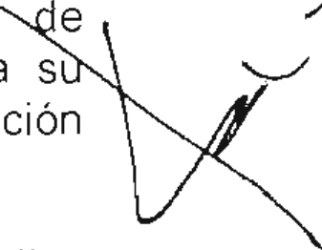

En todo caso “EL EJEC UTIVO DEL ESTADO' aportará los predios requeridos para la construcción, conforme a la ubiCáción y extensió L previamente acuerde con “LA SEP”. Dichos predios deberán ser regula es en , cuanto a sus derechos de propiedad, libres de controversia, gravamen y de servidumbre y con todos los servicios públicos necesarios para su adec aprovechamiento con fines educativos, entre otros pavimentación de vía de

acceso, estacionamiento y patios de manejo, alumbrado en áreas de circulación interna, cerco per‹metraI, line as telefónicas, suministro de agrta y energ ia eléctrica, drenaje y transportaciön urbana.

TRIGÉ SIMA QUINTA. Tratándose de centros de atención de EMSAD, “EL EJECUI-IVO DEL ESTADO" se obliga a proporcionar los espacios, mobiliario y equipo necesarios para su instalación y operación, de conformidad con los requerimientos técnicos y pedagógiCos que establezca “LA SEP", responsabilizándose de que dichos espacios cuenten con las condiciones y medios para la prestación del servicio educativo, en particular Io relativo al mantenimiento y actualización de equipos de cómputo y laboratorios

TRIGÉSIMA SEXTA. “LAS PARTES" establecen como necesaria la permanence retroalimentación para la planeación de las acciones y recursos que se ejecuten en el marco de este Convenio, por Io que acuerdan promover la implementación de instrumentos de coordinación, juridicos y metodológicos para la supervisiòn, seguimiento y evaluación de dichas acciones de conformidad con lo señalado en la Ley Federal de Presupuesto y Respons abilidad Hacendaria, su Reglamento y demás disposiciones aplicables.

TRIGÉSIMA SÉPTIMA. “LAS PARTES" se comprometen a realizar la aportac›ón de los recursos necesarios, sujeta a la disponibilidad y autorización presupuestaria requerida por cada orden de gobierno en el ejercicio fiscal de que se trate.

En caso de que no se realicen las aportaciones convenidas en este instrumento , LA SEP" pod rá retener o hacer los ajustes necesarios, según las disposiciones que norman los recursos federales

# TRIGÉSIMA OCTAVA. ’LAS PARTES" acuerdan que el presente Convenio operará a travós de los oficios de autorización que expida “LA SEP", o bien mediante la suscripción de anexos de ejecución, anuales y espeCifícos por cada uno de los organismos públicos descentralizados que operan en la entidad

En dichos anexos de ejecución se estipularán los proyectos y acciones específicas que serán realizados en el ejercicio fiscal, estableciendo además los objetivos, metas e indicadores de desempeńo que se prevë alcanzar mediante la aplicación de los recursos públicos federales

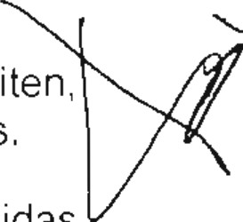

Cuando las caracter ísticas de las acciones por convenir así Io ameriten, LAS PARTES ' podrân suscribir los convenios específicos correspondientes.

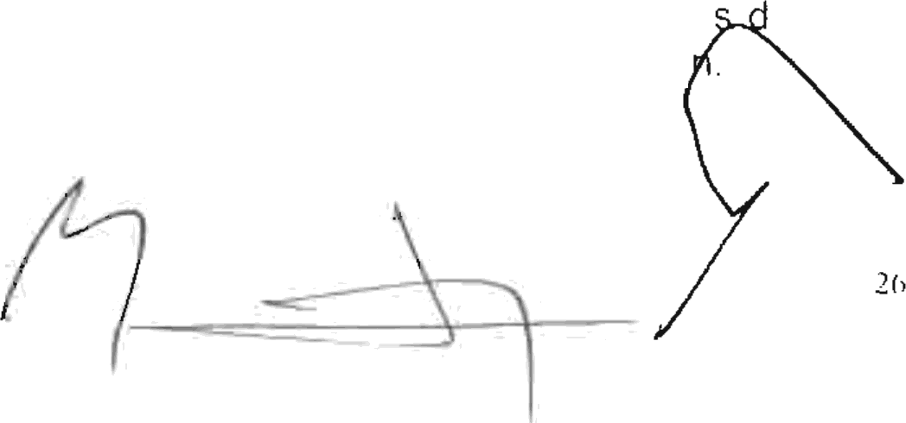TRIGÉ SIMA NOVENA. ‘ LAS PARTES" convienen en establecer medidas conjuntas para que la programación y ejecución de las acciones derivada el presente Convenio se concretes con la calidad y oportunidad que amerita

# lgualmente convienen en realizar medidas que apunten a una administración por resultados y a participar en las evaluaciones que respecto a los recursos federales señalen las disposiciones legales



CUADRAGÉSIMA. Los recursos que transfiera “LA SEP al amparo de este Convenio serán ejercidos por “EL EL EC UTIVO DEL ESTADO" y cuando corresponda por ' LOS ORGANISMOS" sin que pierdan su naturaleza federal, por lo que dicho ejercicio se realizará observando las disposiciones legales aplicables a los recursos federales

CUADRAGÉSIMA PRIMERA. Los recursos a que se refiere la cláusula anterior, se radicará n a través de la Secretaría de Finanzas del Gobierno del Estado, en la cuenta bancaria productiva específica que ésta establezca en forma previa a la entrega de los recursos y en la institución de crédito bancaria que la misma determine, para la identificación de los recursos y sus rendimientos financieros hasta su total aplicación, para efectos de comprobacion de su ejercicio y fiscalización, de conformidad con lo establecido en el articulo 82 fracción IX de la Ley Federal del Presupuesto y Responsabilidad Hacendaria. Lo anterior lo hará del conocimiento de “LA SEP"

CUADRAGÉ SIMA SEGUNDA. Los recursos transferidos a “EL EJEC UTIVO DE L ESTADO" y a “LOS ORGANISMOS" se destinarán

exclusivamente a los fines establecidos en el presente Convenio. Los recursos que no se destinen a los fines autorizados y aquéllos que no hayan sido devengados al cierre del ejercicio, incluyendo los rendimientos financieros que en su caso hayan generado, deberán reintegrarse a la Tesorería de la Federación conforme a las disposiciones aplicables

“LA SEP", escuchando la opinión de “EL EJECUTIVO DEL ESTADO”, de “LOS OR GANISMOS" y de ”LOS SERVICIOS COORDINADOS ’, establecerá

los objetivos, metas e indicadores de desempeño correspondientes a los recursos que transfiera al amparo del presente Convenio

“EL EJECUTIVO DEL ESTADO” entregará la documentación comprobatoria y la información adicional que le sea requerida, tanto por “LA SEP como por la Secretaria de Hacienda y Crédito Público y la Secretaría de la Función Pública en el ámbito de sus competencias

CU ADRAGÉ SIMA TERC ERA. “LAS PAR-MES" convienen la generación de

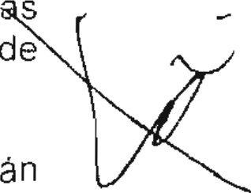informes periódicos respecto a los recursos federales, que tanto en su - contenido como en sus términos de presentación estarán acordes con I s disposiciones federales vigentes en materia presupuestaria, así como de transparencia y acceso a la información pública gubernamental

Los informes periódicos sobre el destino de los recursos federales serán pubücados en |as páginas ofcaes de Internet de "EL ORGANISMO" l “SERVICIO COORDINADO" que ejerza dichos recursos

C UADRAGÉ SIMA CUARTA. De los recursos federales que le sean transferidos, “EL EJECUTIVO DEL ESTADO” destinará un monto equivale a uno al millar para la fiscalización de los mismos, en términos de los acue os



? 7

que suscriba la Auditoría Superior de la Federación con el órgano técnico de fiscalización de la fegislatura de la entidad federativa

' Ł ,' •.‘.* *.”' ' /1 .I'.'.•ï ›‘'Jf ”I

CUADRAGÉ SIMA QUINTA. “LA SEP", “EL EJECUTIVO DEL ESTADO"

y “LOS OR GANISMOS" convienen que la estructura y tabuladores para las remuneraciones del personal de éstos últimos y en su caso, del servicio de EMSAD, se fijarárs en funcíón del dictamen de la Dirección General de I nnovación, Calidad y Organización y de la Dirección Genera! de Personal de “LA SEP"

- .”' . ’ ›' /› '.. , , .• "., , J‹- *\ ¿

CU ADRAGÉSIMA SEXTA. Cuando alguna de “LAS PARTES pretend a la ejecución de acciones con la participación de grupos socíales o con particulares, los convenios de concertación correspondientes deberãn diseñarse y suscribirse con estricto apego a las disposiciones legates federales y locates aplicables

' ‹Ț› r ’í . ‹ -I. ’›F, ń / f- ž‹

C UADRA GÉSIMA SE PTIMA. “LAS PARTES" acuerdan que los recursos numanos que requiera cada una de los celebrantes para la ejecución del “ presente Convenio, quedará n bajo su absoluta responsabilidad jurídica y administrativa, por Io que no existirá relación laboral alguna entre éstos y “LV

SEP" , a quien en ningún caso se entenderá como patrón sustituto o solidario.



CU ADRA GÉSIMA OCTAVA. "LAS PARTES” acuerdan que este instrumento no deja sin efectos los compromisos que con anterioridad may an contra ído de manera conjunta o por separado, siempre y cuando los mismos no contravengan el p«esente Convenio.

’‘ ,’ ‘”. —* ”›

C UADRA GÉSIMA NOVENA, Serán causas de rescisión del presen Convenio, las siguientes:



l El incumplimiento de cualquiera de las cláusulas convenidas en el presente instrumento, así como a Io estipulado en los anexo de ejecuciôn o en cualquier otro instrumento derivado del pre ente Convenio,

|l El incumpiimiento de cualquiera de las partes a los lineamientos e establece el Decreto de Presupuesto de Egresos de la Federa iön



para el ejercicio fiscal correspondiente, así como lo establecido en la Ley Federal de Presupuesto y Responsabilidad Hacendaria y su Reglamento, o

III La aplicación y ejercicio de los recursos federales asignados al cumplimiento de este Convenio a fines distintos de los pactados

La rescisión sólo operará para la parte que haya incurrido en el incumplimiento o indebida aplicación de los recursos federales.

QUINCUAGÉSIMA. El presente C onvenio podrá darse por terminado previa notificación de la parte interesada a las demás partes, con 180 días de antici pación. Lo anterior para el efecto de que se tomen las providencias necesarias y las acciones que se hayan iniciado se des arroilen hasta SLI conclusión

‘LAS PARTES" expresan que, sin excepción alguna, la decisión de dar por terminado el presente Convenio deberá cumplir con lo siguiente:

I . En el caso de LA SEP”, la determinación deberá estar a cargo de sr› Titular.

1. En el caso de “EL EJEC UTIVO DEL ESTADO", la determinación deberá estar a cargo del Titular del Poder Ejecutivo.
2. I En el caso de alguno de "LOS ORGANISMOS", la determinaci deberá estar a cargo de su titular, con la anuencia de sus órganos de gobierno

t “ '‹” / •” !* ’’•‘+“”' ’*,'/— *' ’“I'J* / ’)

QUINCU AGÉSIMA PRIMERA. El presente Convenio y los instrumentos jurídicos que deriven del mismo son producto de la buena fe de “LAS PARTES" Cualquier asunto no previsto o para el caso de alg ún conflicto qLie se presente sobre su interpretación, ejecución, operación o cumplimiento, será resuelto de común acuerdo, sin embargo, para que dichos acuerdos surtan efectos “LAS PARTES” deberán formalizarlos por escrito, mediante la adenda

correspondiente "



’” ,”.* ” .“.

QUINC UAGÉSIMA SEGUNDA. El presente Convenio surtirá efectos a partir de la fecha de su suscripción. Podrá ser modificado o adicionado or voluntad expresa de “LAS PARTES" mediante la firma del Co vení Modificatorio respectivo

!

“ "- —”” - “ ›.

# Enteradas las partes del contenido y alcance legal del presente Convenio, lo firman de conformidad por triplicado en la Ciudad y Estado de Oaxaca, a los quince dias del mes de septiembre del año 2009

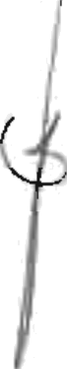

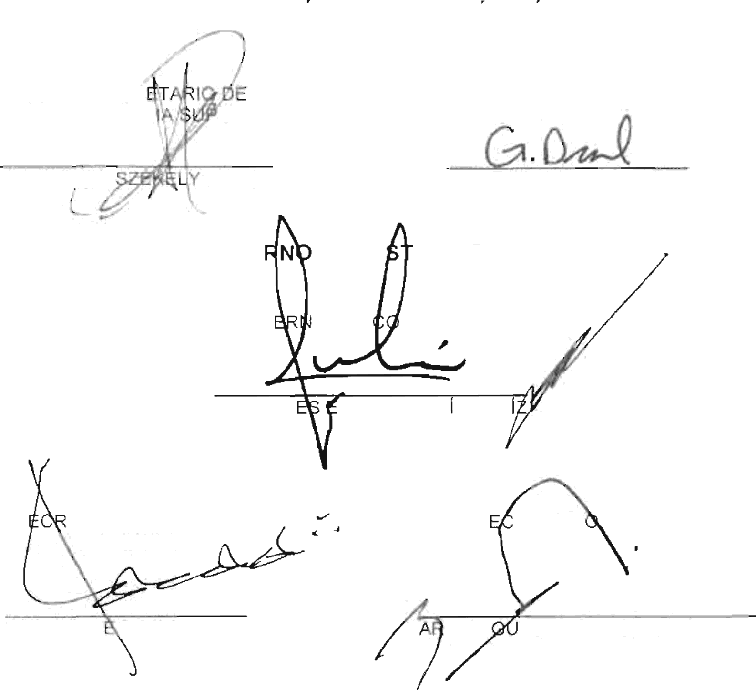

POR LA SEC RETARIA DE EDUCACION PUBLICA

EL SUBSEC R EDUCACIÓN MEC

EL OFICIAL MAYOR

ERIOR

??RDO

LI'Ü ÜUILLk f' f,'O LUMU NGU BERNAL MI RANDA

POR EL GOBIE

DEL E ADO DE OAXACA

EL GOB

ADOR NSTITUC JO NAL

LIC ULI S

FWESTO RU Z O RT

EL S

ETARIO GENERAL DE GOBIER NO

EL S RETAR I DE FINANZAS

POR EL IEEPO

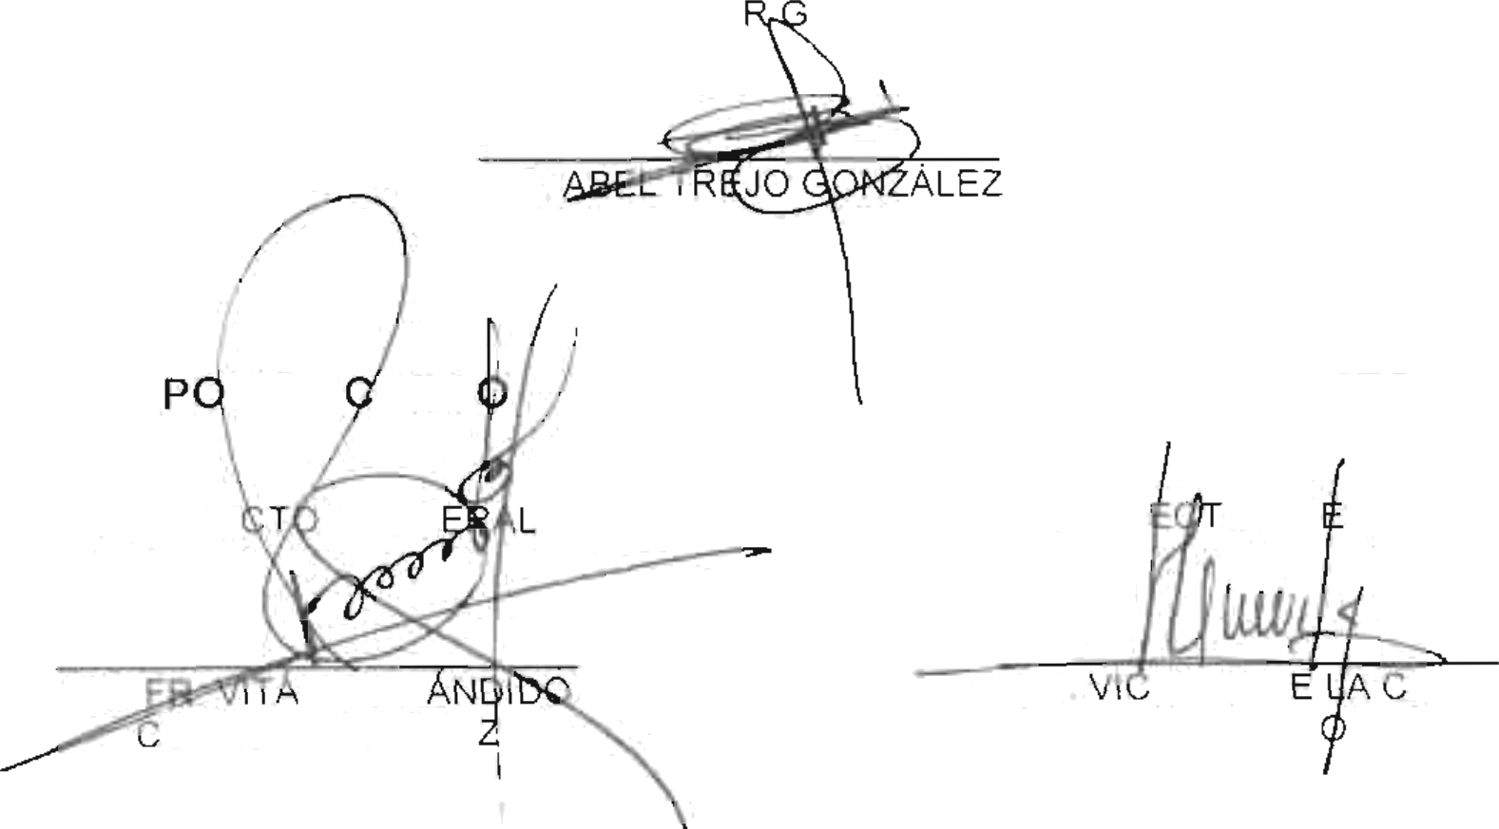

EL DIRECTO ENERAL

ING

R EL OBA

POR EL C ECYTEO

FI. DiRF

GEN

EL DIR

OR G NCRAL

DR

- i T i D SANTIAG

NUZ

POR EL CSEIIO

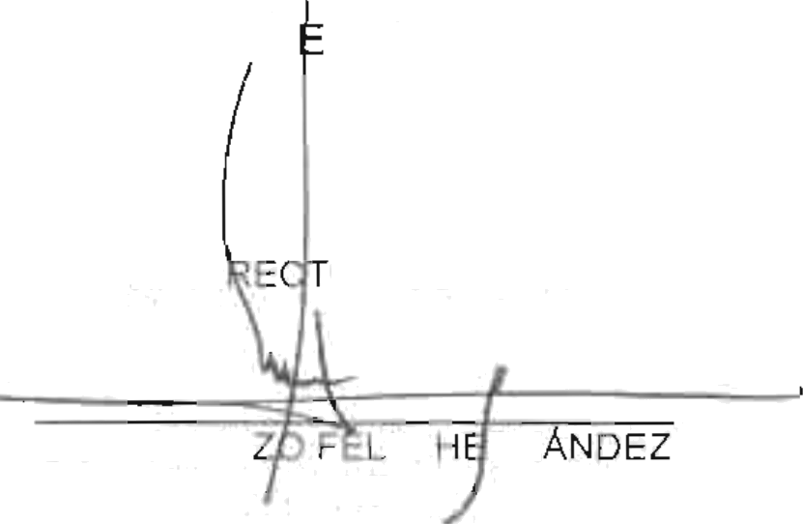

POR L ICAPET

EL DI

OR GENERAL

LIC. LOREfv

AHEDO

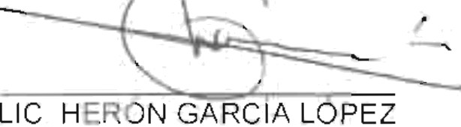EL DIRE ENERAL

Última hoja del Convenio Marco que para promover y prestar servicios ” educativos del tipo medio superior dentro del Sistema Nacional de Bachillerato,



"‘ “

así como para fortalecer la formación para el trabajo, celebran el Ejecutivo Federal y el Gobierno del Estado Libre y Soberano de Oaxaca

